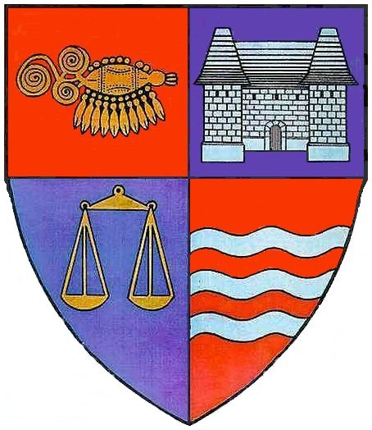

ROMÂNIA
JUDEŢUL MUREŞ
CONSILIUL JUDEŢEAN PROIECT

H O T Ă R Â R E A NR. ______

din ___________________2006

privind modificarea componenţei comisiei de amenajare a teritoriului şi urbanism,comisiei social-culturale şi a comisiei juridice,ordine publică şi integrare europeană

Consiliul Judeţean Mureş,
Văzând Expunerea de motive nr.________ /2006 la proiectul de hotărâre privind modificarea componenţei comisiei de amenajare a teritoriului şi urbanism,comisiei social-culturale şi a comisiei juridice,ordine publică şi integrare europeană,
Având în vedere prevederile art.29 şi art.30 din Regulamentul de organizare şi funcţionare a Consiliului Judeţean Mureş, aprobat prin Hotărârea nr.61/2004 cu modificările şi completările ulterioare, republicat în decembrie 2004,
În temeiul art.56 şi a art.109 din Legea nr.215/2001 privind administraţia publică locală,

h o t ă r ă ş t e :

Art.I. Se modifică componenţa comisiilor pe domenii de specialitate aprobată prin Hotărârea Consiliului Judeţean nr.6/2004 aşa cum a fost modificată ulterior prin Hotărârile Consiliului Judeţean nr.2/2005 şi nr.127/2005,după cum urmează :
- doamna consilier Magyarosi Erzsébet trece de la Comisia juridică,ordine publică şi integrare europeană la Comisia de amenajare a teritoriului şi urbanism.
- domnul consilier Venczi Vidor János trece de la Comisia juridică,ordine publică şi integrare europeană la Comisia social–culturală.
Art.II. Hotărârea Consiliului Judeţean nr.6/2004 privind constituirea comisiilor de specialitate,modificată prin Hotărârile Consiliului Judeţean nr.2/2005 şi respectiv nr.127/2005 şi prin prezenta, se va republica în monitorul Oficial al Judeţului, cu modificările aprobate.
Art.III. Prezenta hotărâre se comunică doamnei consilier Magyarosi Erzsébet şi domnului consilier Venczi Vidor János prin grija Direcţiei Juridice şi Administraţie Publică.

PREŞEDINTE

Lokodi Edita Emöke
AVIZAT PENTRU LEGALITATE, SECRETAR GENERAL

Ioan Togănel

ROMÂNIA
JUDEŢUL MUREŞ
CONSILIUL JUDEŢEAN
Nr._______/2006
EXPUNERE DE MOTIVE
la proiectul de hotărâre privind modificarea componenţei comisiei de amenajare a teritoriului şi urbanism,comisiei social-culturale şi a comisiei juridice,ordine publică şi integrare europeană

Prin cererile depuse la Consiliul Judeţean Mureş, doamna consilier Magyarosi Erzsébet şi domnul consilier Venczi Vidor János solicită trecerea la Comisia de amenajare a teritoriului şi urbanism şi respectiv Comisia social – culturală.
Doamna consilier Magyarosi Erzsébet motivează solicitarea de trecere la Comisia de amenajare a teritoriului şi urbanism, prin faptul că domnul Brassay Zsombor, reprezentant al formaţiunii UDMR a demisionat din funcţia de consilier, în locul dânsului a fost validat domnul Bartha Barna, de profesie jurist şi care a fost ales în Comisia juridică, ordine publică şi integrare europeană, prin HCJ nr.127/29.09.2005, iar în locul vacant din comisia de amenajare a teritoriului şi urbanism, solicită alegerea dânsei.
Domnul consilier Venczi Vidor János motivează solicitarea de trecere la Comisia social – culturală prin faptul că activitatea profesională pe care o desfăşoară şi ca reprezentant al etniei rromilor, consideră că activitatea dânsului în această comisie este mai eficientă.
Având în vedere solicitările prezentate şi ţinând cont de prevederile art.29 şi art.30 din Regulamentul de organizare şi funcţionare a Consiliului Judeţean Mureş, aprobat prin Hotărârea nr.61/2004 cu modificările şi completările ulterioare, republicat în decembrie 2004, propunem adoptarea proiectului de hotărâre anexat.

P R E Ş E D I N T E SECRETAR GENERAL

Lokodi Edita Emöke Togănel Ioan

